П.С. Киремшина, студ.; рук. В.И. Ситас к.т.н., доц.
(НИУ МЭИ)
УТИЛИЗАЦИЯ ОБВОДНЁННЫХ МАЗУТНЫХ СТОКОВ ПУТЁМ ПРИГОТОВЛЕНИЯ ИЗ НИХ ВОДО-МАЗУТНОГО ТОПЛИВА ДЛЯ ТЭЦ

Вблизи промплощадок некоторых ТЭЦ, работающих на мазуте, имеются мазутные ямы. В них накоплены мазутные отходы, расположенные на поверхности и перемешанные с водой до влагосодержания от 30 до 40 %. Утилизация этих отходов с последующей засыпкой ям и рекультивацией земли является актуальной задачей. Одним из наиболее эффективных путей её решения является приготовление из мазутных отходов водо-мазутного топлива (ВМТ) для ТЭЦ.
ВМТ - стабильная дисперсная топливная система, приготавливаемая механическими методами на основе мазута и воды.
Вода, как неотъемлемый компонент ВМТ, является своеобразным катализатором - паромотором, существенно улучшающим и интенсифицирующим процесс горения этого топлива. Важными отличительными особенностями процесса горения распыленного ВМТ являются: увеличенная удельная поверхность капель массы топлива, проявление "микровзрыва" при нагреве капель в высокотемпературной среде, сдерживание процессов пиролиза и коксования мазута на начальных стадиях горения и др. Указанные особенности ВМТ позволяют сжигать его без сажеобразования и без химической неполноты сгорания. Следует отметить тот факт, что ВМТ является достаточно экологически чистым топливом, значительно сокращаются выбросы вредных веществ с продуктами сгорания.
При переводе котла на использование ВМТ происходит процесс самоочистки поверхностей нагрева котельных агрегатов, что в совокупности с более высокой полнотой сгорания топлива позволяет снизить расход топлива в пересчёте на сухой мазут на 4 – 6 процентов. При этом намного уменьшаются эксплуатационные расходы на очистку поверхностей нагрева.
Для приготовления ВМТ с заранее заданными свойствами была разработана технологическая схема автоматизированной установки, позволяющей эффективно перерабатывать обводнённые мазутные отходы (см. рис.1).
Установка размещается в существующей мазутонасосной и занимает площадь около 6 квадратных метров. Она состоит из фильтра (фильтров) очистки обводнённых мазутных отходов и готовой водомазутной эмульсии, эмульгатора, контрольно-измерительных приборов, системы автоматического регулирования, смонтированных в шкафах управления эмульгатором и контрольно-измерительных приборов.
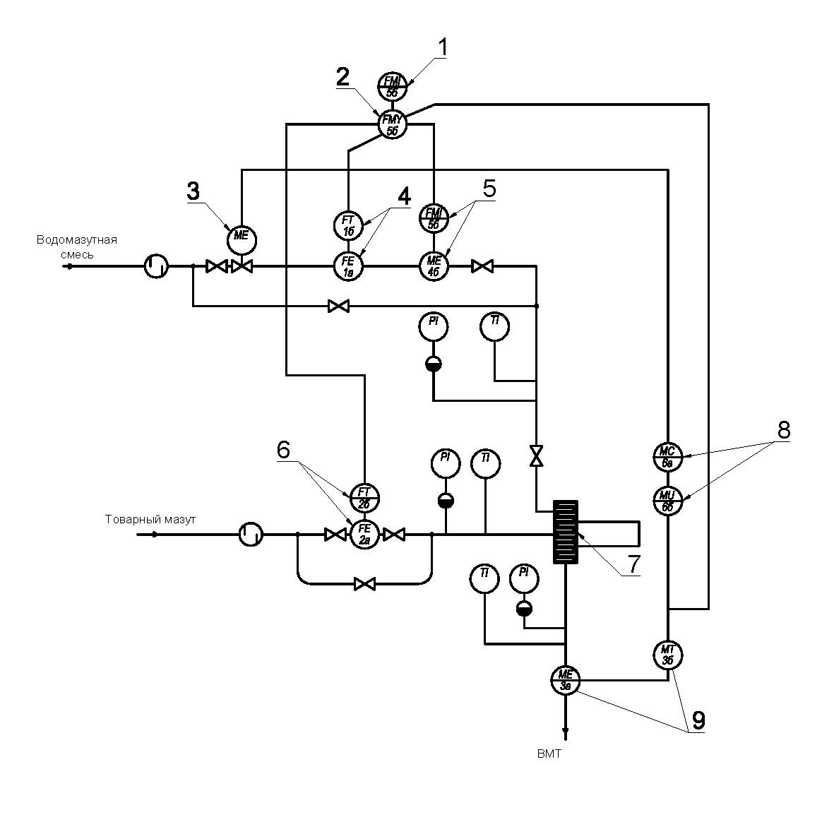
Рис.1 Технологическая схема автоматизированной установки по производству ВМТ.
1 – показывающее устройство вычислителя; 2 – вычислитель; 3 – исполнительный механизм; 4 – влагомер водомазутной смеси; 5 – расходомер водомазутной смеси; 6 – расходомер товарного мазута; 7 – эмульгатор; 8 – регулятор влажности; 9 – влагомер водомазутного топлива.

ВМТ готовится с заранее заданными свойствами на основе комплексных анализов исходного мазута, воды и др. Состав и свойства ВМТ защищены патентом РФ №2144059 от 10.01.2000г.[1] Указанные свойства фиксируются в сертификате на ВМТ.

Для наиболее полной утилизации обводнённых мазутных отходов с влагосодержанием более 10% по объёму для приготовления ВМТ может использоваться товарный мазут, при этом предусматривается непрерывное измерение расхода и влажности ВМТ, автоматическое регулирование влажности ВМТ, измерение расхода и влажности обводнённых мазутных отходов и товарного мазута с записью показаний в архив. В установке используется оборудование преимущественно Российского производства.
Для использования ВМТ вместо мазута, не требуется никаких переделок горелочных и других устройств котлоагрегатов. Таким образом, в любое время возможен обратный переход на мазут.
Срок окупаемости затрат на создание установки по приготовлению ВМТ и перевод одного из котлов ТЭЦ на ВМТ составляет 7 ÷ 9 месяцев. При этом экономия затрат на откачку и обеззараживание мазутных отходов из ям в расчётах не учитывалась (запас).
Технология приготовления и использования ВМТ реализована на ряде ТЭЦ России и стран СНГ, в том числе:
-на Семипалатинской ТЭЦ-1
-на Ярославском нефтеперерабатывающем заводе
-на Камчатской ТЭЦ-1.
При эксплуатации установок ВМТ на вышеуказанных предприятиях выявлено:
1. повышение яркости факела;
2. отсутствие сажеобразования и монооксида углерода в продуктах сгорания;
3. уменьшение выбросов оксидов азота;
4. самоочищение поверхностей нагрева от коксовых отложений.
Научная новизна данной работы заключается в выборе оптимальных параметров ВМТ (влажность, температура, вязкость) с целью не только обеспечения экономии и эффективного использования топливных ресурсов, но и охраны окружающей среды от нахождения вредных мазутных отходов в грунтовых водах ям.

Библиографический список

1. Жидкое углеродсодержащее топливо : пат. 2144059 Рос. Федерация: МПК C10L1/00 / Делягин Г.Н., Ерохин С.Ф., Силенко Г.П., Ситас В.И. ; заявитель и патентообладатель Делягин Г.Н., Ерохин С.Ф., Силенко Г.П., Ситас В.И. - № 99102408/04 ; звявл. 04.02.1999 ; опубл. 10.01.00. - 7с.

